**第一章 总则**

　　第一条 为贯彻落实《国务院关于深化考试招生制度改革的实施意见》（国发【2014】35号）、江苏省高等学校招生委员会《关于印发江苏省高等职业院校考试招生制度改革实施方案的通知》（苏招委【2019】3号）及省教育厅《关于做好江苏省2025年高职院校提前招生改革试点工作的通知》（苏教考函【2025】4号）等文件精神，结合我院实际情况，制定本章程。

　　第二条 本章程适用于我院江苏省高职院校提前招生工作。

　　第三条 学院全称：苏州健雄职业技术学院。学院代码：国标代码13751，江苏代码：1279。学院办学地址：江苏省苏州市太仓市科教新城健雄路1号。

　　第四条 学院简介：学院是江苏省人民政府批准设立的公办全日制高等职业院校，以出生太仓的世界著名物理学家吴健雄博士名字命名，以李政道题写的“厚德载物，积健为雄”为校训，以建设特色鲜明的全国一流高职院校为发展目标，是江苏省中国特色高水平高职学校建设单位、江苏省示范性高职院校。学院占地近700亩，建筑面积20万平米，设有智能制造学院、生物医药学院、人工智能学院、经济管理学院、艺术设计学院、马克思主义学院、中德双元制学院等10个教科研单位，开设机电一体化技术、药品生物技术、人工智能技术应用等专业37个，全日制在校生万余人。学院坚持“深耕太仓、深化双元、深入创新、深得人心”的办学思路，打造区域经济社会发展的“人才仓、技术仓、服务仓”。2022年发布国内首个双元制职业教育人才培养地方（省级）标准。学院入围2024年国家级市域产教联合体建设单位，校企双元人才培养获江苏省高等教育教学成果特等奖。“双元制”教育模式形成特色并产生广泛影响，2024年5月，学院双元制校区揭牌，开启学院特色发展新篇章。

　　第五条 颁发学历的学校名称为：苏州健雄职业技术学院。对在规定年限内达到所在专业毕业要求的学生，颁发全日制普通专科毕业证书。

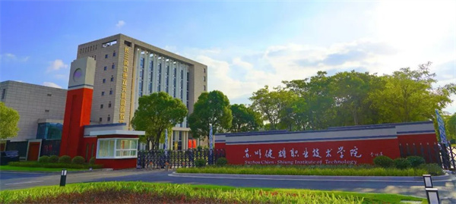

**第二章 组织机构及职责**

　　第六条 学院招生工作的领导机构是学院招生委员会。

　　第七条 学院招生工作组织实施机构是学院学生处（招生办公室）。

　　第八条 学院的招生工作实行上级主管部门、内部和第三方多重监督机制，学院招生工作在监督部门的监督下进行，同时接受社会各界监督。

**第三章 招生计划**

　　第九条 根据学院人才培养目标、办学条件等实际情况，统筹考虑江苏省高考报名人数等因素，结合近年来学院提前招生计划完成情况等，综合分析，确定学院高职院校提前招生计划。招生计划数以及招生专业以省级招生主管部门核定为准。

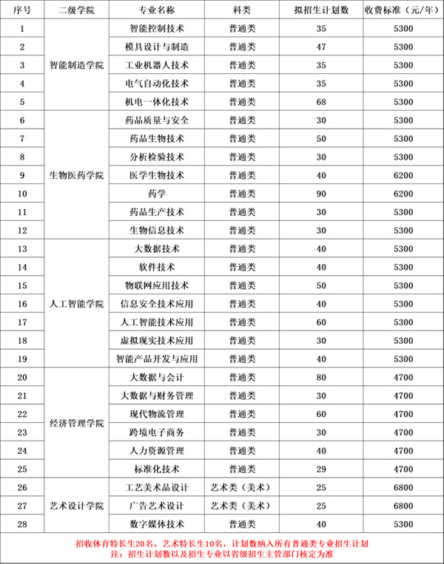

**第四章 报名考试**

　　第十条 已参加2025年普通高考报名，同时须参加江苏省普通高中学业水平语文、数学、外语、思想政治、历史、地理、物理、化学、生物、信息技术10门科目的合格性考试并取得成绩，报考我院普通类专业的考生须取得“8合格”及以上的成绩；报考我院艺术类专业的考生须取得“5合格”及以上的成绩；体育特长生、艺术特长生（除美术与设计方向艺术类考生）须取得“4合格”及以上的成绩。

　　第十一条 考生报名申请分两轮进行，第一轮3月6日至8日（截止时间为3月8日17：00）；第二轮4月9日（9：00至15：00），登录省教育考试院考生服务平台（网址为：gk.jseea.cn）的高职院校提前招生申请平台进行报名。我院如第一轮即完成公布的计划总数，将不再组织第二轮招生录取工作。

　　第十二条 根据合格性考试成绩，结合院校公布的报考条件和专业计划等，考生只可向1所院校提出申请，并按院校招生简章的规定参加校测。考生可填报6个专业并明确专业调剂意向。

　　第十三条 报考体育特长生、艺术特长生的考生除在省教育考试院考生服务平台网上报名，还须提前登录我院招生网（网址为：https://www.csit.edu.cn/zsjyc/main.htm）“招生动态”专栏，下载《苏州健雄职业技术学院2025年提前招生体育、艺术特长生报名表》，按要求填写报名信息、提交相关证明材料，截止日期为2025年2月28日下午17点，逾期不予补报。报考特长生仅能在体育特长生和艺术特长生中选择其一，不得兼报。因考生没有按照要求填报而造成的不利影响，由考生本人负责。

　　第十四条 我院对报考普通类专业考生采取“校测成绩+政策性加分”、艺术类专业考生采取“校测成绩+艺术类专业省统考成绩（百分制折算）+政策性加分”、体育特长生采取“校测成绩+体育特长生加试成绩+政策性加分”、艺术特长生采取“校测成绩+艺术特长生加试成绩+政策性加分”的形式进行考核。

　　第十五条 普通高中学业水平合格性考试由江苏省教育考试院组织命题、考试和阅卷。符合江苏高考加分政策的考生，其政策加分由省考试院统一提供。

　　第十六条 校测由我院自主命题进行考核，参加对象为全体报考考生（含体育、艺术特长生），校测的组织形式为线下笔试+面试。校测成绩的计算方式为：笔试成绩+面试成绩，总分为200分。笔试卷分为语文、数学两科，每科各50分，笔试命题依据为高中课程标准，总分为100分。面试重点围绕考生的语言表达、创新思维、反应能力、知识面等基本素质开展职业适应性测试，题型为简答题，总分为100分。凡申请体育和艺术特长生的考生，还须参加我院体育、艺术专项加试科目考试，加试总分为100分。

　　第十七条 加分政策

　　凡有下列情形之一的考生，学院可予以加分录取，注意：加分政策须与我省最新加分政策一致。

　　1、烈士子女，录取时加20分。

　　2、在服役期间荣立二等功以上或被战区（原大军区）以上单位授予荣誉称号的退役军人，录取时加20分。

　　3、归侨、华侨子女、归侨子女和台湾省籍考生（含台湾户籍考生），录取时加5分。

　　4、自主就业的退役士兵，录取时加10分。

　　同一考生如符合多项加分政策，只能取其中幅度最大的一项分值，且不得超过20分。

　　第十八条 艺术类考生须参加全省统一组织的专业考试。

　　第十九条 校测及体育、艺术加试时间安排在3月中下旬，具体安排以学院官网发布为准。

**第五章 录取规则**

　　第二十条 体育特长生、艺术特长生，根据计划数和考生总分，单独划线提前录取；未被录取的考生，根据其在省教育考试院网上报名时的志愿信息按普通类专业报考及录取原则录取。

　　第二十一条 学院依据教育部和江苏省对高校招生录取工作的要求，实行学院负责、省招生部门监督的录取体制，坚持德、智、体、美、劳全面衡量，按公平、公开、公正和择优录取的原则，根据考生考试成绩和公布的招生计划，严格按招生的有关规定进行录取。

　　第二十二条 我院根据录取原则进行预录取，拟录取名单经省教育考试院审批同意后，学院发放录取通知书，录取结果在学院招生网上同时公布。

　　第二十三条 所有考生须参加高考体检且体检结果符合高校招生体检指导意见的相关要求，否则不予录取。学院对录取新生的男女比例无要求。

　　第二十四条 学院不限制考生应试的外语语种，但学院的公共外语课只开设英语课程。

**第六章 其他**

　　第二十五条 学院按照《江苏省物价局江苏省财政厅关于公办高等学校学费标准等有关问题的通知》（苏价费【2014】136号）规定标准收取学费，具体标准为（元/生/学年）：文科类4700、工科类5300、医学类6200、艺术类6800。

　　第二十六条 根据《江苏省物价局江苏省财政厅江苏省教育厅关于印发＜高等学校社会化学生公寓收费管理暂行办法＞的通知》（苏价费【2002】369号、苏财综【2002】162号），学生公寓住宿费为每学年人民币1400元。住宿费标准如有调整，具体收费标准以省发改委省教育厅出台的相关文件为准。

　　第二十七条 校测费60元/生，另体育、艺术加试60元/生（苏价费【2007】423号），费用由考生在考前按照学院规定缴纳。

　　第二十八条 所有录取考生在报到时须提供身份证及高中阶段毕业证书原件，进行入学资格审核，审核不合格者，将取消其入学资格。学院将在一个月内对新生进行身体复检，经复查不合格者，根据国家相关规定处理，凡发现弄虚作假者，一律取消其入学资格。

　　第二十九条 学院建立了“奖、贷、助、勤、补、免”六位一体完备的学生奖助体系，奖助学金覆盖面已达50%。

　　各类奖学金：国家奖学金10000元/人；国家励志奖学金6000元/人；学院特别奖5000元/人；双元菁英奖、自立成才奖、社会实践奖、创业先锋奖、文体特长奖等2000元/人；校级奖学金及企业奖学金等。

　　助学政策：家庭经济困难的在校生每年能够享受4700元、3700元、2700元不等的国家助学金，确保家庭经济困难学生不因经济原因而退学。对于持有中国残联统一制发的《中华人民共和国残疾人证》的残疾考生、原建档立卡（脱贫之日起五年过渡期内）考生、享受入学当年民政部门最低生活保障待遇的贫困家庭考生，或者孤儿家庭等考生，免除学费。学院设有勤工助学岗位，帮助家庭经济困难的学生减轻家庭经济负担。

**第七章 附则**

　　第三十条 已被提前招生录取的考生，不再参加6月份的普通高校招生统一考试和任何其他形式的录取。确需参加高考的，须向高考报名地县（市、区）招生考试机构提出书面申请，经批准后方可参加，但不再参加录取。

　　第三十一条

　　通讯地址：江苏省苏州市太仓市科教新城健雄路1号

　　邮政编码：215411

　　招生咨询电话：0512-53940832,53940813

　　电子邮箱：1873425549@qq.com

　　招生监督电话：0512-53940821

　　招生监督邮箱：jjbgs@csit.edu.cn

　　招生信息网址：http://www.csit.edu.cn/zsjyc/main.htm

　　第三十二条 我院以往有关招生工作的政策、规定如与本章程相冲突，以本章程为准，原政策、规定即时废止；如遇国家法律、法规、规章和上级有关政策变化，以变化后的规定为准。

　　第三十三条 本章程由苏州健雄职业技术学院学生处（招生办公室）负责解释。

　　苏州健雄职业技术学院

　　2025年2月